 | 第十九届全国大学生软件创新大赛
 | 文档编号：SWC2026-嘻哈哈哈哈

[项目LOGO]

[项目名称]
[Project Name]

技术研究报告
Version:V1.0

[Team LOGO]

嘻嘻哈哈哈哈

2026-02-01

All Rights Reserved

目录
1 问题聚焦 1
1.1 问题描述 1
1.2 问题抽象 2
1.3 问题定位 4
1.4 问题评估 5
1.5 问题分解 6
2 相关工作 8
3 技术方案 10
3.1 技术方向 10
3.2 技术选择 10
3.3 结果期望 12
4 技术实践 13
4.1 使用的开发框架及依赖的库 13
4.2 技术实践过程 13
5 结果验证 14

文档修订历史
序号 | 修订原因 | 版本号 | 作者 | 修订日期 | 备注
1 | 初始版本创建与架构定稿 | V1.0 | 蒋志豪 | 2026-01-20 | 完成核心算法论证与技术路径规划

问题聚焦

问题描述
在二十一世纪的公共卫生图谱中，神经退行性疾病——尤其是阿尔茨海默症（Alzheimer's Disease, AD）及其衍生的认知障碍（Cognitive Impairment），已演变为一场无声却汹涌的全球性危机。随着人类预期寿命的延长，老龄化社会结构日益固化，AD不再是个体的悲剧，而是对家庭结构、医疗体系乃至社会经济发展的系统性挑战。根据《中国阿尔茨海默病报告2024》及相关权威统计，中国现存痴呆症患者已接近1700万，约占全球总数的30% 。在60岁以上的老年群体中，发病率超过5%，而在85岁以上的高龄群体中，这一比例更是惊人地攀升至30% 。这些冰冷的数据背后，是数以千万计的家庭在漫长的病程中经历的照护重压与精神磨损。
本项目“EmoBit·忆守”并非仅仅关注疾病的病理机制，而是聚焦于AD及认知障碍老年人在疾病早中期面临的核心生存痛点——即认知功能衰退引发的“连接断裂”。这种断裂不仅是生理层面的神经元死亡，更是个体与外部世界交互能力的全面崩塌。
首先是空间连接的断裂（Spatial Disconnection）。海马体作为大脑中负责空间导航与长时记忆编码的核心区域，往往是AD病理改变最早波及的部位。这导致老年人逐渐丧失构建“心理地图”的能力，即便在熟悉的社区环境中也可能突然迷失方向。这种空间定向障碍（Spatial Disorientation）在行为上表现为无目的的徘徊（Wandering）或路径规划失败。据统计，中国每年约有50万老人走失，平均每天约1370人，其中72%伴有记忆力障碍 。这种迷失不仅带来了极高的人身安全风险（如交通事故、暴露于恶劣天气），更在心理层面引发了深度的安全焦虑，导致老人因恐惧而自我封闭，活动范围被迫剧烈萎缩，进一步加速了认知功能的退化。
其次是行为连接的断裂（Behavioral Disconnection）。工作记忆（Working Memory）与执行功能（Executive Function）的衰退，使得老人难以维持复杂行为序列的完整性。在日常生活中，这表现为忘记关闭燃气灶、混淆昼夜节律，以及最为致命的服药管理混乱。轻度认知障碍（MCI）患者的服药依从性极差，研究显示其不依从风险是认知正常者的近4倍 。他们可能因遗忘而重复服药导致中毒，或因漏服导致病情恶化。这种“意图-动作-记忆”链条的中断，使得独立生活变得岌岌可危，迫使家庭成员必须全天候介入监管。
最后是情感与自我连接的断裂（Emotional & Self Disconnection）。随着语言中枢的受损和近期记忆的丧失，老人逐渐丧失表达需求与分享情感的能力，陷入深度的社交孤岛。现有的健康监测产品大多侧重于冷冰冰的生理指标（如心率、步数），缺乏对认知状态的主动干预与情感代偿。老人不仅缺乏有效的陪伴，更在逐渐遗忘亲人面孔与个人经历的过程中，面临着自我同一性（Self-Identity）的丧失。
因此，EmoBit项目致力于解决这一多维度的系统性问题：如何利用前沿的软件技术，构建一个能够感知环境风险、验证行为意图、并提供情感代偿的“外置AI大脑”，在不剥夺老人独立性的前提下，重构其与空间、行为及自我的连接。

问题抽象
从计算机科学与软件工程的视角审视，上述复杂的社会与生理问题可以被形式化抽象为三个核心的计算与交互问题。
第一，基于时空轨迹语义的异常意图检测问题（Semantic Spatio-Temporal Anomaly Detection）。现实世界中的“迷路”或“徘徊”，在数据层面表现为GPS轨迹序列的时空特征异常。正常出行通常具有明确的起点、终点、方向性及时间约束；而认知障碍导致的徘徊行为则往往表现为轨迹的分形维数（Fractal Dimension）异常增加、在非兴趣点（Non-POI）区域的长时间滞留、或高频的闭环路径（Loop Closure）。因此，该问题可抽象为：给定一个多维时间序列$T=\{(lat_{i},lon_{i},alt_{i},t_{i},v_{i})\}_{i=1}^{n}$，其中包含经纬度、海拔、时间戳及速度，如何构建一个无监督或半监督的机器学习模型，在缺乏大量标注异常样本的情况下，实时计算当前子序列$S_{k}$偏离个体历史基准模型$M_{history}$​ 的概率$P(Anomaly|S_{k},M_{history})$。这不仅涉及几何层面的距离计算，更涉及对轨迹语义（如“去菜市场”vs“无目的绕圈”）的理解。
第二，跨模态异构数据的复杂事件处理与行为验证问题（Cross-Modal Complex Event Processing for Action Verification）。“是否吃药”的判断不能仅依赖单一传感器的阈值触发。单纯的机器视觉（CV）可能因遮挡或光照误判物体；单纯的惯性测量单元（IMU）可能混淆“喝水”与“服药”的手势。在计算上，这是一个典型的多模态数据融合（Multi-modal Data Fusion）问题。我们需要将高维的非结构化视频流（Visual Stream,$V_{t}$）与低维的结构化传感器流（IMU Stream, $I_{t}$）在时间轴上进行严格对齐，并构建一个能够容忍时序偏差的逻辑推理模型。问题抽象为：构建一个有限状态机（FSM）或隐马尔可夫模型（HMM），其状态转移概率矩阵 A 由异构数据源的联合特征函数$f(V_{t},I_{t})$动态驱动，以验证特定语义行为（如“手持药盒-抬手-吞咽”）的闭环完整性，从而计算二元判定结果 $y∈\{Success,Fail\}$。
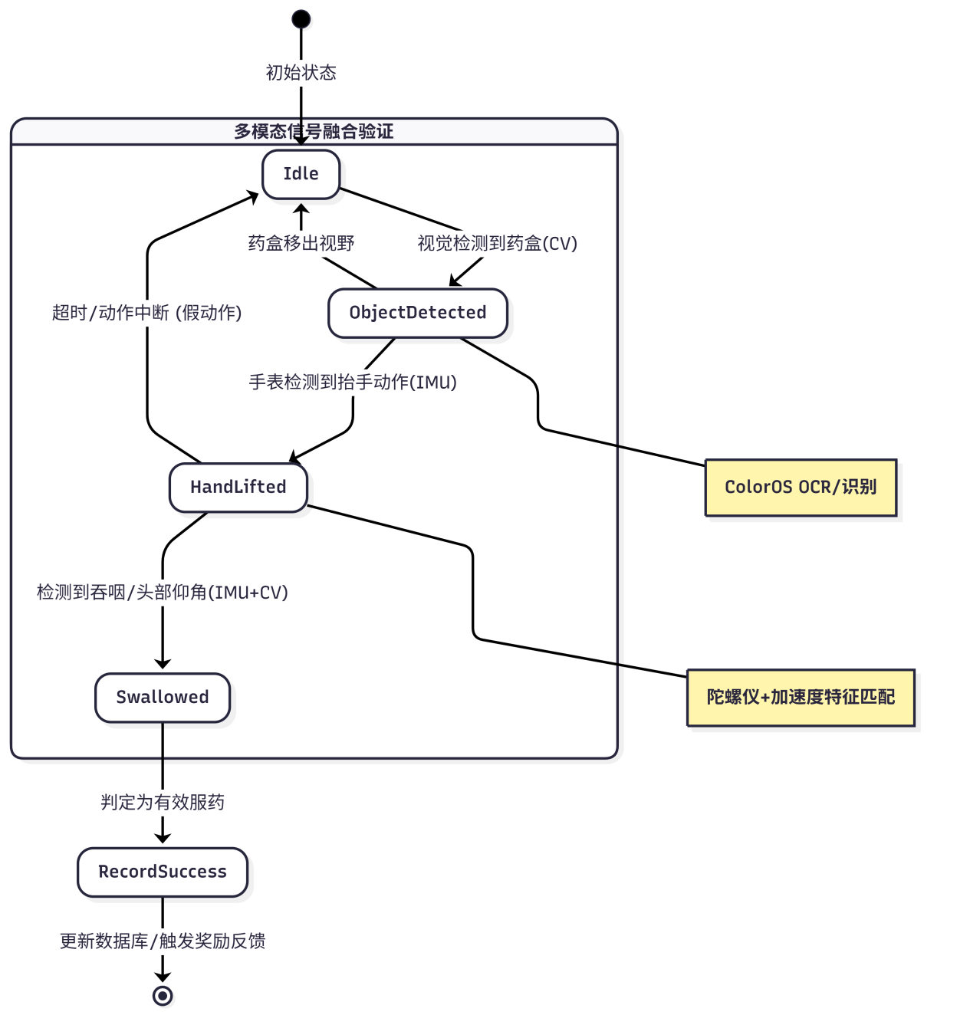
图1. 服药动作验证状态机

第三，基于上下文感知的生成式情感交互问题（Context-Aware Generative Affective Interaction）。“情感陪伴”在技术上映射为对用户情绪状态的感知与个性化多媒体内容的实时生成。输入端是包含语音语调（Prosody）、面部微表情（Micro-expressions）及环境上下文（Context）的多模态情感信号向量 $E_{in}$​；输出端是基于大语言模型（LLM）和语音合成（TTS）生成的、具有特定人格特征（Persona）的反馈信号$R_{out}$。问题抽象为：建立一个闭环的数字孪生交互系统，其中系统的状态$S_{avatar}$ 是用户状态$S_{user}$的镜像（Mirroring）或补偿（Compensation）。例如，当 $S_{user}$ 检测到高焦虑（High Anxiety）时，$S_{avatar}$ 应生成安抚性内容；当检测到记忆缺失（Memory Lapse）时，应生成引导性线索。核心挑战在于如何利用AIGC技术，将非结构化的个人记忆数据（如老照片、旧故事）转化为结构化的交互资产，实现低延迟的个性化情感反馈。

问题定位
在当前的智能养老（Gerontechnology）技术体系与市场版图中，EmoBit的定位旨在填补“被动感知”到“主动干预”之间的关键缺失环节。
目前市场上的主流解决方案存在明显的局限性。在定位服务方面，现有的老人智能手表或防丢器大多基于静态的“地理围栏”（Geo-fencing）技术。这种技术依赖监护人手动设定安全区域（如小区范围），一旦设备移出即报警。然而，AD患者的活动能力与病情波动导致其安全范围是动态变化的。静态围栏面临“双重困境”：范围设得太小会导致高频误报（“假阳性”），干扰子女工作；设得太大则可能导致老人在围栏内迷路许久而无法触发报警（“假阴性”）。更关键的是，这些产品只能单向地告知监护人“老人在哪”，却无法告知认知受损的老人“该怎么回家”，缺乏端侧的即时引导能力。
在健康管理方面，传统的电子药盒或服药提醒APP仅停留在“提醒”层面（Notification），即通过闹钟或弹窗提示。对于记忆力受损的老人，提醒之后立即遗忘是常态，甚至可能因忘记刚才已服药而再次服药。缺乏对“服药动作”本身的闭环验证，使得药物管理的风险始终存在。
在交互设计方面，即便主流智能手机操作系统提供了“长辈模式”，其本质仍是基于图形用户界面（GUI）的点击操作逻辑。对于认知能力退化、手眼协调能力下降的老人，任何需要主动发起（寻找图标、点击菜单、滑动屏幕）的交互都是巨大的认知负担。
基于此，EmoBit定位为“基于潘塔纳尔（Pantanal）生态的端边云协同认知增强与代偿系统”。
功能层级定位：我们不只是数据采集的感知末梢，更是具备本地决策能力的AI辅助大脑。利用 ColorOS 端侧AI能力 ，系统能够在离线状态下处理紧急的安全与行为逻辑。
交互范式定位：从“人适应机器”转变为“机器适应人”。通过 OPPO 开放平台 的能力支持，构建以3D数字人（Avatar）为统一介质的“零点击、伴随式”交互。
连接定位：利用 近距离通讯服务（NearLink） ，打破手机与手表的物理边界，实现感知的无缝流转与数据的实时融合。

问题评估
为了科学论证解决上述问题的必要性与紧迫性，以及技术介入的可行性，我们基于多维度的统计数据与技术趋势进行了深入评估。
1. 流行病学与社会影响评估： AD及痴呆症的患病规模已呈爆发态势。中国现存约1700万痴呆症患者，且随着“婴儿潮”一代进入老龄期，预计到2050年这一数字将突破4000万 。在65岁以上人群中，约1/9患有阿尔茨海默症 。这意味着目标用户基数极其庞大，且具有刚性的增长趋势。更严峻的是，轻度认知障碍（MCI）作为AD的前驱阶段，其识别与干预往往被忽视，而MCI患者的服药不依从率极高，直接导致病情加速恶化 。
2. 经济负担与照护成本评估： 痴呆症带来的经济负担是灾难性的。全球痴呆症相关成本在2025年预计达到3840亿美元，到2050年将逼近1万亿美元 。在中国，这种负担更多体现为家庭内部的隐性成本。据统计，美国每年有近1200万无偿照护者提供了约192亿小时的照护，价值超过4130亿美元 。在中国，这一数字更为庞大。解决“走失寻找”和“服药监督”两个高频痛点，能直接释放家庭成员的照护时间，降低因意外事故（如骨折、中毒）导致的巨额医疗支出，具有显著的社会经济价值。
3. 技术可行性与成熟度评估：
算力基础：当前中高端Android智能手机（搭载高通骁龙8系或联发科天玑9000系芯片）的NPU算力已足以支持轻量级的深度学习推理。智能手表（如OPPO Watch）的传感器采样率与数据传输稳定性已达到临床监测标准。
算法演进：MediaPipe等框架使得在移动端进行实时的手部关键点检测成为可能，且延迟可控制在毫秒级。DBSCAN等无监督聚类算法在处理轨迹数据方面的鲁棒性已得到验证。
生成式AI突破：Stable Diffusion与VITS等模型在图像修复与语音克隆上的突破，使得低成本、高保真的个性化内容生成成为现实，为“数字疗法”提供了强大的工具箱。
4. 伦理与接受度评估： 对于独居或缺乏陪伴的老人，拟人化的3D Avatar不仅是工具，更是情感投射的对象。研究表明，针对性的“回忆疗法”能有效延缓认知衰退。通过克隆子女的声音与形象，可以显著降低老人对技术的抵触心理，提升设备的使用粘性。

问题分解
为了系统性地解决上述高度抽象且复杂的挑战，我们将EmoBit系统自顶向下分解为三个相互耦合但功能独立的子系统。每个子系统针对特定的问题域进行攻关：
子系统一：时空智能守护子系统（Spatio-Temporal Intelligence, STI Module）
目标：解决空间迷失与异常轨迹识别问题。
核心任务：
轨迹预处理：对原始GPS数据进行漂移过滤与卡尔曼滤波平滑，去除噪声。
习惯学习：利用无监督聚类算法（DBSCAN）挖掘老人的历史轨迹，动态构建“安全生活圈”与高频POI库。
意图推断：实时计算轨迹的分形维数与方向熵，识别“原地打转”或“直线偏离”等迷路特征，触发AR导航干预。

子系统二：多模态行为感知子系统（Multi-modal Behavior Perception Module）
目标：解决服药等关键生活行为的闭环验证问题。
核心任务：
视觉分析：利用手机摄像头流，通过MediaPipe框架实时检测手部关键点与药盒物体（Object Detection）。
动作序列分析：利用手表IMU传感器数据，识别手腕的特定动作模式（如抬手、旋转）。
逻辑融合：构建有限状态机（FSM），将视觉事件与动作事件进行时序匹配，判定“吞咽”动作是否真实发生，排除假动作干扰。

子系统三：数字孪生与情感交互子系统（Digital Twin & Affective Interaction Module）
目标：解决交互障碍与情感缺失问题。
核心任务：
形象渲染：基于Unity引擎开发轻量级3D Avatar，实现状态映射（如老人疲惫时Avatar呈现倦容）与实时动画驱动。
内容生成：集成AIGC服务，通过图像修复技术生成怀旧场景纹理，通过语音克隆技术合成子女语音。
自然交互：实现“零点击”的语音唤醒与主动对话逻辑，根据环境上下文（时间、地点）主动发起关怀。

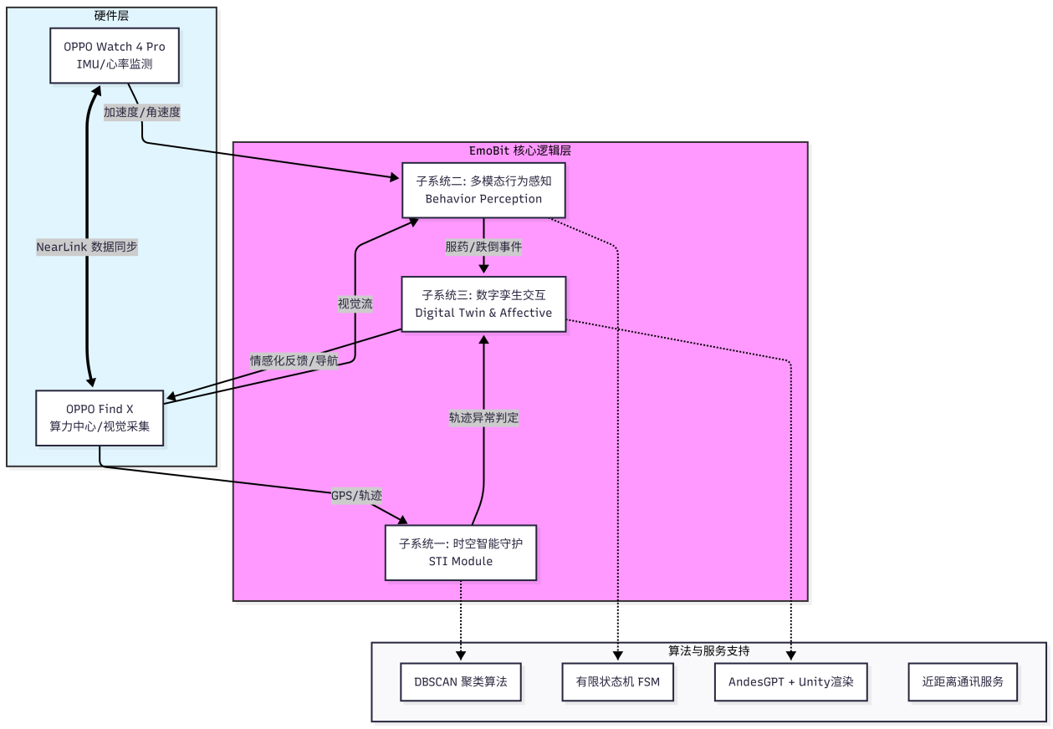

图2. 系统整体架构图

相关工作
在智能养老与认知辅助技术领域，国内外的研究与产业实践主要集中在可穿戴监测、智能家居监控及认知训练软件三个方向。EmoBit方案是在深入分析这些既有工作的技术路径与局限性后，提出的融合创新方案。
2.1 移动定位与防走失产品
目前市场上针对老人的定位产品主要以智能手环、GPS定位器及老人手机为主（如小天才、360手表的适老版）。
技术现状：这些产品普遍采用GNSS（全球导航卫星系统）结合基站与Wi-Fi辅助定位，并通过云端服务器向监护人APP推送位置信息。安全机制主要依赖静态地理围栏（Static Geo-fencing）。
主要局限：
高误报率与迟滞性：静态围栏无法适应老人生活轨迹的季节性或突发性变化。若围栏设得过小，老人稍微散步远一点就会触发警报，导致“狼来了”效应；若设得过大，则无法及时发现老人在围栏内部的迷路行为（如在小区公园内长时间转圈）。
缺乏端侧引导：产品逻辑是“监护人找老人”，而非“帮助老人回家”。当老人迷路时，设备往往只能作为被动的追踪信标，无法为认知混乱的老人提供直观的AR导航或语音指引 。
EmoBit的改进：引入时空智能（STI），利用DBSCAN算法从历史数据中自动学习老人的“习惯安全区”，无需人工设定。同时，通过计算轨迹的分形维数，系统能识别“徘徊”这一特定的认知障碍行为模式，实现了从“位置监控”到“意图理解”的跨越。

2.2 药物依从性管理系统
药物管理是慢性病与认知障碍护理的痛点，现有产品包括智能药盒与服药提醒APP。
技术现状：硬件类产品（如EllieGrid）通过LED灯光和声音提醒服药，并检测药盒盖子的开合状态。软件类产品（如Medisafe）则依赖用户手动打卡记录。
主要局限：
“开盖即服药”的逻辑谬误：开盖检测无法确认药片是否真正进入口中。对于健忘的老人，他们可能打开药盒后被电话打断，随手放下却未服药；或者因短期记忆丧失，忘记自己刚吃过，导致重复服药。
缺乏闭环验证：单一传感器无法验证“吞咽”这一核心动作，导致数据记录与实际行为脱节 。
EmoBit的改进：采用多模态闭环验证。结合计算机视觉（识别药盒与手部位置）与腕部穿戴设备（识别送药入口的惯性特征），利用有限状态机（FSM）严格判定动作序列的完整性，有效解决了“假服药”与“重复服药”的检测难题。

2.3 情感陪伴机器人与数字疗法
随着人工智能的发展，陪伴类机器人（如Paro海豹机器人）和智能音箱（如小度、天猫精灵）逐渐进入家庭。
技术现状：Paro利用触觉传感器提供安抚反应；智能音箱提供语音对话与内容点播。
主要局限：
高昂成本与功能单一：物理机器人价格昂贵（通常数千美元），且难以普及。智能音箱的交互缺乏视觉形象，对于听觉和认知衰退的老人，纯语音交互的“存在感”较弱，难以建立深层的情感连接。
缺乏个性化记忆唤醒：现有的AI对话多为通用型助手，缺乏针对AD患者的回忆疗法（Reminiscence Therapy）设计，无法利用老人过去的记忆资产（照片、故事）来刺激认知功能。
EmoBit的改进：构建了运行于手机端的3D数字孪生体。形象可定制为老人年轻时的样子或子女形象，利用AIGC技术将老照片复原为3D场景纹理，并克隆子女声音。这种“具身化”的交互不仅降低了认知门槛，更提供了深度的情感代偿与记忆唤醒功能。

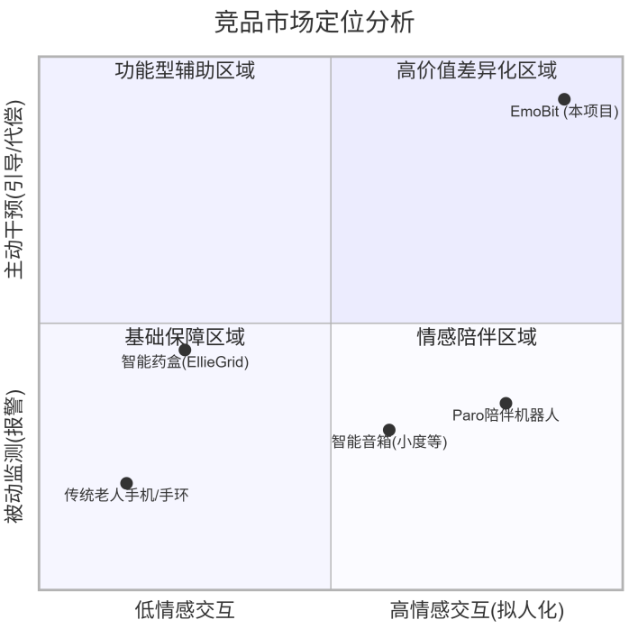

图3. 竞品对比四象限图

技术方案

技术方向
针对AD认知障碍的复杂性，本项目的技术路线紧密围绕大赛评分标准中的核心技术维度展开，重点突破以下三个方向：
1. 基于多源异构数据的深度融合（Deep Data Fusion）： 并不是简单地叠加数据，而是将 OPPO Watch 采集的生理信号（高频IMU、心率）与 手机端 的视觉信号（CV）、空间信号（GPS/Wi-Fi）在时间轴上进行毫秒级对齐。通过构建多模态特征工程，解决单一传感器在复杂生活场景下（如“假服药”、“假迷路”）的误判问题，体现数据融合与情境感知的技术深度 。
2. 泛在计算下的多设备协同（Ubiquitous Multi-Device Collaboration）： 遵循“软件无处不在”的主题 ，利用 近距离通讯服务 ，构建“手表感知-手机计算-多端交互”的分布式架构。计算负载根据设备能力动态分配，例如在手表端处理轻量级跌倒中断，在手机端处理高算力视觉推理，确保系统的高可用性与低延迟。
3. 情感计算与生成式交互（Affective Computing & AIGC）： 突破传统的指令式交互，利用 端侧AI能力 进行用户情绪感知，结合生成式AI（AIGC）技术 ，实现千人千面的3D数字人情感陪伴，提供具有差异化和新颖性的用户体验 。

技术选择
为实现上述技术方向，我们深度集成了 OPPO 开放平台能力 ，制定了以下技术栈：
3.2.1 硬件平台选择
计算中心：OPPO Find X 系列智能手机
选择理由： 依托 ColorOS 强大的 端侧AI能力 ，为视觉计算和本地大模型推理提供算力保障。

感知延伸：OPPO Watch 4 Pro
选择理由： 深度适配 健康服务（Health Service） ，能够通过 SDK 稳定获取高精度的运动健康数据（加速度、陀螺仪、心率），是实现行为闭环验证的关键。

3.2.2 核心算法与框架选择
行为识别：ColorOS AI (OCR/CV) + 健康服务 SDK + 有限状态机 (FSM)
选择理由： 放弃通用的纯开源方案，优先采用 ColorOS系统内置的本地AI算法能力 。利用 ColorOS AI 的 OCR 能力 精准识别药盒文字信息；利用健康服务SDK获取手腕 IMU 数据流。两者结合 FSM 逻辑，不仅降低了开发门槛，更确保了在 OPPO 设备上的最佳能效比与运行流畅度 。

跨端连接：近距离通讯服务 (NearLink)
选择理由： 为了解决手机与手表间数据传输的高延迟问题，采用 近距离通讯服务 SDK 。它提供了便捷的周边设备发现与连接能力，确保在多设备融合场景下，生理数据与视觉数据的实时同步传输，满足“多设备融合”的技术考察点 。

轨迹分析：DBSCAN (Density-Based Spatial Clustering)
选择理由： （保留您原有的关于DBSCAN的精彩描述，这体现了算法复杂度）。

3D渲染与AIGC：Unity URP + AndesGPT (云端/端侧)
选择理由： 使用 Unity URP 管线构建轻量级 3D 数字人。在对话生成方面，接入 OPPO AndesGPT（或兼容架构），利用其强大的自然语言处理能力实现情感化对话，体现 AIGC 创新应用 。

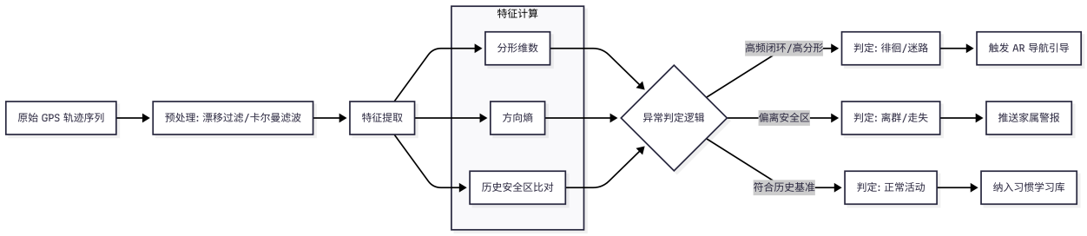
图4. 时空异常检

结果期望
指标维度 | 具体指标 | 期望目标 | 备注
识别准确率 | 服药动作闭环验证准确率 | > 90% | 需有效区分喝水、进食与服药
 | 异常轨迹（徘徊/迷路）识别准确率 | > 85% | 误报率需控制在 < 5% 以避免打扰
实时性 | 跌倒/异常行为报警延迟 | < 3 秒 | 确保黄金救援时间
 | 3D Avatar 交互响应延迟（本地） | < 0.5 秒 | 保证对话流畅感
资源消耗 | APP后台运行平均CPU占用 | < 15% | 确保不显著缩短老人手机续航
用户体验 | 交互层级 | 0层级 | 语音唤醒，无需菜单操作
 | 佩戴依从性 | 显著提升 | 通过情感化设计让老人愿意佩戴
技术性能 | ColorOS AI调用响应时间 | < 100ms | 验证端侧AI的流畅运行 27
技术性能 | 跨设备数据传输延迟 | < 50ms | 验证近距离通讯服务的稳定性 28
软件质量 | 功耗控制 (Power Consumption) | < 10% / 12小时 | 确保符合“软件质量”中性能稳定可靠的要求 29

技术实践

使用的开发框架及依赖的库

技术实践过程

结果验证

